**ASSUNTO :. INDICO PARA QUE O DEPARTAMENTO COMPETENTE, REALIZE MANUTENÇÃO NO PASSEIO PÚBLICO SOBRE A PONTE DA RUA CAMPO GRANDE, NO MIRANTE.**

**DESPACHO:.**

**SALA DAS SESSÕES ____/____/_____**

**PRESIDENTE DA MESA**

**INDICAÇÃO , DE 2019**

**SENHOR PRESIDENTE,**

**SENHORES VEREADORES,**

INDICO ao Exmo. Senhor Prefeito Municipal, para que o departamento competente, que realize manutenção no passeio público sobre a ponte da Rua Campo Grande, no Mirante.

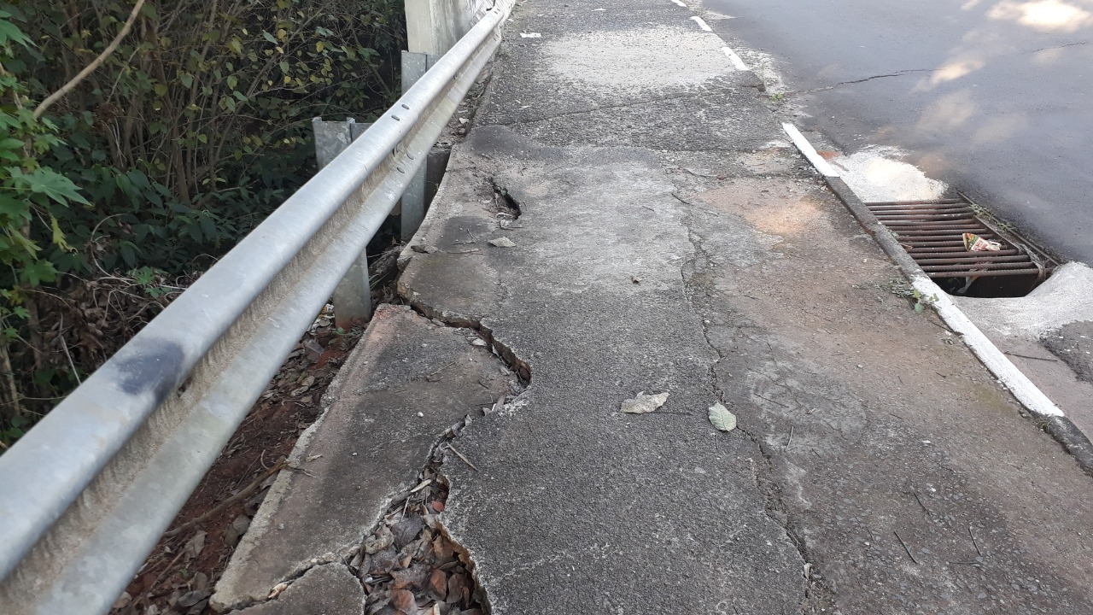

SALA DAS SESSÕES “VEREADOR SANTO RÓTOLLI”, aos 14 de junho de 2019.

**VEREADOR LUIS ROBERTO TAVARES**